MEGHÍVÓ
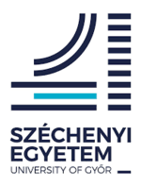
Európai Uniós elnyert pályázat keretében tisztelettel meghívjuk 2021.01.28-án a Széchenyi István Egyetem, mosonmagyaróvári Mezőgazdaság- és Élelmiszertudományi Karán rendezendő konferencia előadássorozatára.
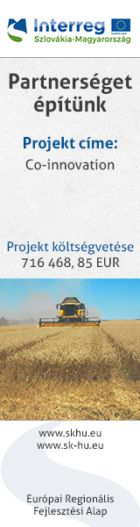
Az előadás témája: Modern műszeres vizsgálatok, módszerek a termékek minőségi paramétereinek meghatározására.

A konferencia helyszíne:
Széchenyi István Egyetem
Mezőgazdaság- és Élelmiszertudományi Kar
Biotechnológiai Oktató és Bemutató Központ
9200 Mosonmagyaróvár, Lucsony utca 2.

Időpontja: 2021.01.28. 09⁰⁰ óra
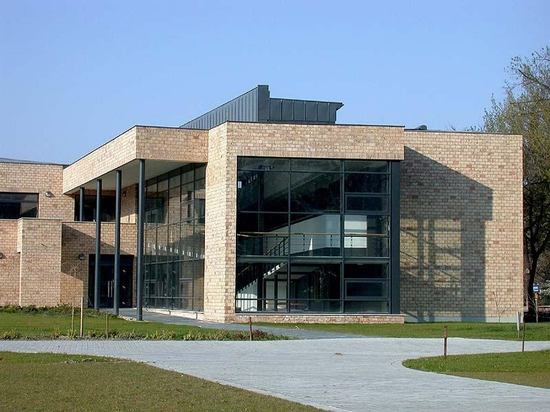

Program

09:00 Modern műszeres vizsgálatok, módszerek a termékek minőségi paramétereinek meghatározására
Előadó: Giczi Zsolt, Széchenyi István Egyetem Talajvizsgáló
Laboratórium laborvezető

Szakmai beszélgetés, vita
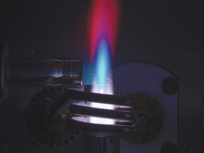

Online csatlakozási lehetőség az alábbi linken:

Meeting ID: meet.google.com/fdu-ghwy-xst
Csatlakozás telefonnal
(US) +1 307-463-1611‬ PIN-kód: 999 707 700‬#‬‬

Online résztvevők jelenléti íve:
Ide kattintva elérhető / Dostupné kliknutím sem / Available by clicking here

